МИНИСТЕРСТВО ОБРАЗОВАНИЯ РЕПУБЛИКИ БЕЛАРУСЬ
БЕЛОРУСКИЙ ГОСУДАРСТВЕННЫЙ ЭКОНОМИЧЕСКИЙ УНИВЕРСИТЕТ

Кафедра технологии

Реферат на тему:
«Перспективные технологии в энергетике».

Выполнил студент I курса ФБД: Клименок М. А.

Проверил преподаватель: Краевой

Минск 2002г.

План:

Введение
- Магнитогидродинамический генератор
- Термоэмиссионный преобразователь энергии
- Термоэлектрический генератор
- Электрохимический генератор

Введение

Электричество или электрическая энергия в настоящее время является основным видом энергии. Это обусловлено качествами электрической энергии, к примеру, легкость конвертирования её во все остальные типы энергии. Но с развитием темпов роста цивилизации в целом, потребность в электроэнергии с каждым годом возростает а количество природных энергоресурсов для её производства ограничено. В связи с этим человечество рано или поздно столкнется с поиском альтернативных энергоресурсов. Уже в наше время идёт поиск / разведка залежей угля, нефти и дрегих видов органического топлива которое используется в классических способах производства электроэнергии.
Но, поиск можно вести и в другом направлении – то есть изкать не залежи топлива, а попытаться переориентировать способ производства электроэнергии на альтернативные виды топлива. В настоящее время ведутся разработки многих перспективных технологий, таких как магнитогидродинамический генератор, термоэмиссионный преобразователь энергии, термоэлектрический генератор, электрохимический генератор и другие. Именно этим технологиям и посвящён мой реферат.

Магнитогидродинамический генератор
МГД-генератор, энергетическая установка, в которой энергия рабочего тела (жидкой или газообразной электропроводящей среды), движущегося в магнитном поле, преобразуется непосредственно в электрическую энергию. Название "М. г." связано с тем, что движение таких сред описывается магнитной гидродинамикой. Прямое (непосредственное) преобразование энергии составляет главную особенность М. г., отличающую его от генераторов электромашинных. Так же, как и в последних, процесс генерирования электрического тока в М. Г основан на явлении индукции электромагнитной, то есть на возникновении тока в проводнике, пересекающем силовые линии магнитного поля; отличие М. г. в том, что в нём проводником является само рабочее тело, в котором при движении поперёк магнитного поля возникают противоположно направленные потоки носителей зарядов противоположных знаков. Рабочими телами М. г. могут служить электролиты, жидкие металлы и ионизованные газы (плазма).В типичном для М. г. случае, когда рабочим телом служит газообразный проводник - плазма, носителями зарядов являются в основном свободные электроны и положительные ионы, отклоняющиеся в магнитном поле от траектории, по которой газ двигался бы в отсутствие поля. В сильных магнитных полях или разреженном газе заряженные частицы успевают между соударениями сместиться (в плоскости, перпендикулярной магнитному полю); такое направленное смещение заряженных частиц в М. г. приводит к тому, что появляется дополнительное электрическое поле, так называемое поле Холла (см. Холла эффект), направленное параллельно потоку газа. Термин. "М. г.", первоначально обозначавший устройства, в которых рабочим телом являлась электропроводная жидкость, в дальнейшем стал применяться также для обозначения всех устройств подобного типа, в том числе использующих в качестве рабочего тела электропроводный газ.
Идея возможной замены твёрдого проводника жидким была выдвинута английским физиком М. Фарадеем. Однако его попытка экспериментально подтвердить эту идею в 1832 окончилась неудачей, и лишь в 1851 английский учёный Волластон практически подтвердил предположение М. Фарадея, измерив эдс, индуцированную приливными течениями в Ла-Манше. Отсутствие необходимых знаний по электрофизическим свойствам газообразных и жидких тел долго тормозило работы по практическому использованию идеи Фарадея. В дальнейшем исследования развивались по двум основным направлениям: использование эффекта индуцирования эдс для измерения скорости движущейся среды (например, в электромагнитных расходомерах) и генерирование электрической энергии. Первые патенты по использованию метода МГД-преобразования энергии были выданы в 1907-10, однако упоминающиеся в них способы и средства как ионизации, так и получения необходимых электрофизических свойств рабочего тела были неприемлемы. Практическая реализация МГД-преобразования энергии оказалась возможной только в конце 50-х годов, после разработки теории магнитной гидродинамики и физики плазмы и исследований в области физики высоких температур, благодаря главным образом успехам ракетной техники и созданию к этому времени жаропрочных материалов.
Первый экспериментальный М. г. мощностью 11,5 квт, в котором осуществлялось достаточно сильное взаимодействие между ионизированным газом и магнитным полем, был построен в 1959 в США. Источником рабочего тела - плазмы с температурой 3000 K - служил плазмотрон, работавший на аргоне с присадкой щелочного металла для повышения степени ионизации газа. На этом М. г. был продемонстрирован эффект Холла. В 1960 в США был построен лабораторный М. г. на продуктах сгорания с присадкой щелочного металла. К середине 60-х годов мощность М. г, на продуктах сгорания удалось довести по 32 Мвт ("Марк-V", США).
В СССР усилия специалистов были направлены главным образом на создание комплексных энергетических установок с М. г. В 1962-65 были проведены теоретические и экспериментальные исследования, созданы лабораторные установки. Результаты исследований и накопленный инженерный опыт позволили в 1965 ввести в действие комплексную модельную энергетическую установку "У-02", включавшую основные элементы ТЭС с М. г. и работавшую на природном топливе. На "У-02" были получены экспериментальные данные, существенно расширившие представление о возможностях практического использования МГД-установок. Несколько позднее было начато проектирование опытно-промышленной МГД-установки "У-25", которое проводилось одновременно с исследовательскими работами на "У-02". Успешный пуск первой в СССР опытно-промышленной энергетической установки с М. г., имеющим расчётную мощность 20-25 Мвт, состоялся в 1971.
М. г. состоит из канала 8, по которому движется рабочее тело 4 (обычно плазма), электромагнитной системы для создания магнитного поля 1 и устройств для отвода электроэнергии (электродов) с включенной нагрузкой 7 (рис. 1).
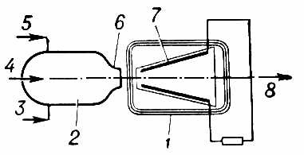
Системы с М. г. могут работать по открытому и замкнутому циклам. В первом случае продукты сгорания являются рабочим телом, а использованные газы после удаления из них присадки щелочных металлов (вводимой в рабочее тело для увеличения электропроводности) выбрасываются в атмосферу. В М. г. замкнутого цикла тепловая энергия, полученная при сжигании топлива 3, передаётся в теплообменнике 6 рабочему телу, которое затем, пройдя М. г., возвращается, замыкая цикл, через компрессор или насос. Источниками тепла могут служить реактивные двигатели, ядерные реакторы, теплообменные устройства. Рабочим телом в М. г. могут быть продукты сгорания ископаемых топлив и инертные газы с присадками щелочных металлов (или их солей); пары щелочных металлов; двухфазные смеси паров и жидких щелочных металлов; жидкие металлы и электролиты. Но если жидкие металлы и электролиты являются природными проводниками, то для того чтобы газ стал электропроводным, его необходимо ионизовать до определённой степени, что осуществляется главным образом нагреванием до температур, достаточных для начала термической ионизации (большинство газов ионизуется только при температуре около 10000 К). Необходимая степень ионизации при меньших температурах достигается обогащением газа парами щелочных металлов; при введении в продукты сгорания щелочных металлов (например, К, Cs, Na) или их солей газы становятся проводниками уже при 2200-2700 К.
В М. г. с жидким рабочим телом генерирование электроэнергии идёт только за счёт преобразования части кинетической или потенциальной энергии потока электропроводной жидкости практически при постоянной температуре. В М. г. с газовым рабочим телом принципиально возможны три режима: с сохранением температуры и уменьшением кинетической энергии; с сохранением кинетической энергии и уменьшением температуры; со снижением и температуры и кинетической энергии.
По способу отвода электроэнергии М. г. разделяют на кондукционные и индукционные. В кондукционных М г. в рабочем теле, протекающем через поперечное магнитное поле, возникает электрический ток, который через съёмные электроды, вмонтированные в боковые стенки канала, замыкается на внешнюю цепь. В зависимости от изменения магнитного поля или скорости движения рабочего тела такой М. г. может генерировать постоянный, как правило, или пульсирующий ток. В индукционных М. г. (по аналогии с обычными электромашинными генераторами) электроды отсутствуют. Такие установки генерируют только переменный ток и требуют создания бегущего вдоль канала магнитного поля. Возможны различные формы каналов: линейная - общая для кондукционных и индукционных М. г.; дисковая и коаксиальная холловская - в кондукционных; радиальная - в индукционных М. г. По системам соединений электродов различают: фарадеевский генератор со сплошными или секционированными электродами (рис. 2, а), холловский генератор (рис. 2, б), в котором расположенные друг против друга электроды короткозамкнуты, а напряжение снимается вдоль канала за счёт наличия поля Холла, и сериесный генератор с диагональным соединением электродов (рис. 2, в).
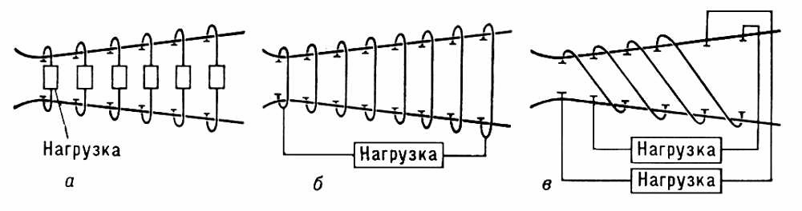
Секционирование электродов в фарадеевском М. г. делается для того, чтобы уменьшить циркуляцию тока вдоль канала и через электроды (эффект Холла) и тем самым направить носители зарядов перпендикулярно оси канала на электроды и в нагрузку; чем значительнее эффект Холла, тем на большее число секций необходимо разделить электроды, причём каждая пара электродов должна иметь свою нагрузку, что весьма усложняет конструкцию установки. Применение схемы холловского М. г. наиболее выгодно при больших магнитных полях. За счёт наличия продольного электрического поля в холловском и М. г. с диагональным соединением электродов можно получить значительное напряжение на выходе генератора. Наибольшее распространение в 70-х годах получили кондукционные линейные М. г. на продуктах сгорания ископаемых топлив с присадками щелочных металлов, работающие по открытому циклу.
Мощность М. г. пропорциональна проводимости рабочего тела, квадрату его скорости и квадрату напряжённости магнитного поля. Для газообразного рабочего тела в диапазоне температур 2000-3000 К проводимость пропорциональна температуре в 11-13-й степени и обратно пропорциональна корню квадратному из давления. Скорости потока в М. г. могут быть в широком диапазоне - от дозвуковых до сверхзвуковых. Индукция магнитного поля определяется конструкцией магнитов и ограничивается значениями около 2 тл для магнитов со сталью и до 6-8 тл для сверхпроводящих магнитных систем.
Основное преимущество М. г. - отсутствие в нём движущихся узлов или деталей, непосредственно участвующих в преобразовании тепловой энергии в электрическую. Это позволяет существенно увеличить начальную температуру рабочего тела и, следовательно, кпд электростанции. Если после М. г. поставить обычный турбоагрегат, то общий максимальный кпд такой энергетической установки достигнет 50-60%.
Отличительной особенностью М. г. является также возможность получения больших мощностей в одном агрегате - 500-1000 Мвт и сочетания их с паросиловыми блоками такой же мощности. Существуют три основных направления возможного промышленного применения М. г.: 1) ТЭС с М. г. (рис. 3) на продуктах сгорания топлива (открытый цикл); эти установки наиболее просты по своему принципу и имеют ближайшую перспективу промышленного применения; 2) атомные электростанции с М. г. на инертном газе, нагреваемом в ядерном реакторе (закрытый цикл); перспективность этого направления зависит от развития ядерных реакторов с температурой рабочего тела свыше 2000 K; 3) циклы с М. г. на жидком металле, которые весьма перспективны для атомной энергетики и для специальных энергетических установок сравнительно небольшой мощности, однако существующие на 1972 проработки этих циклов не позволяют судить определенно об их использовании в промышленной энергетике.
Созданная в СССР опытно-промышленная установка "У-25" - прототип ТЭС с М. г. Она работает на продуктах сгорания природного газа с добавкой K₂CO₃ в качестве ионизирующейся присадки, позволяющей при относительно невысоких температурах (около 3000 К) сделать продукты сгорания электропроводными. "У-25" имеет два контура: первичный, разомкнутый, в котором преобразование тепла продуктов сгорания в электрическую энергию происходит в М. г., и вторичный, замкнутый - паросиловой контур, использующий тепло продуктов сгорания вне канала М. г.
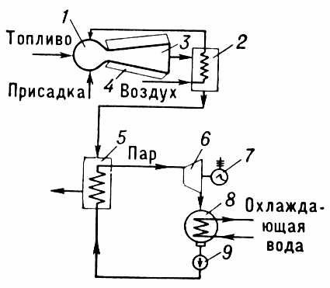
Установка работает по следующей тепловой схеме. Атмосферный воздух, обогащенный кислородом, сжимается в компрессоре и подаётся в воздухоподогреватели, откуда воздушно-кислородная смесь, нагретая до нужной температуры, направляется в камеру сгорания. Перед камерой сгорания в воздушный поток впрыскивается водный раствор легкоионизирующейся присадки. Ионизированные продукты сгорания разгоняются в сопле и поступают в канал М. г. Канал М. г. размещен в рабочем зазоре магнитной системы с индукцией 2 тл. Из канала М. г. продукты сгорания поступают в парогенератор и отдают своё тепло паросиловому циклу, затем при температуре 420-450 K они направляются в систему удаления присадки и после очистки выбрасываются в атмосферу. Электрическое оборудование "У-25" состоит из М. г. и инверторной установки, собранной на ртутных игнитронах. Устойчивость совместной работы М. г. и многоэлементной инверторной установки обеспечивается системой автоматического регулирования. "У-25" обеспечена телеметрической системой управления и контроля. Полученные экспериментальные данные обрабатываются ЭВМ.
Энергетические установки с М. г. могут применяться также как резервные или аварийные источники энергии в энергосистемах, для космической техники (бортовые системы питания), в качестве источников питания различных устройств, требующих больших мощностей на короткие промежутки времени (например, для питания электроподогревателей аэродинамических труб и т.п.).
К началу 70-х годов работы по проблеме МГД-метода преобразования энергии вышли за рамки научного поиска и создания небольших лабораторных исследовательских установок и вступили в стадию строительства опытно-промышленных электростанций. Накоплен обширный фактический материал по результатам научно-исследовательских и проектно-конструкторских работ в области М. г. Для обмена информацией, анализа состояния и оценки перспектив развития М. г. было проведено несколько международных симпозиумов и национальных конференций; в 1966 была основана Международная группа связи по вопросам МГД-метода преобразования энергии, куда вошли представители Австралии, Австрии, Англии, Бельгии, Италии, Нидерландов, ПНР, СССР, США, Франции, ФРГ, ЧССР, Швейцарии и Швеции.

Термоэмиссионный преобразователь энергии
Термоэмиссионный преобразователь энергии (ТЭП), термоэлектронный преобразователь энергии, термоионный преобразователь энергии, устройство для непосредственного преобразования тепловой энергии в электрическую на основе явления термоэлектронной эмиссии. Простейший ТЭП состоит из двух электродов (катода, или эмиттера, и анода, или коллектора, изготовляемых из тугоплавких металлов, обычно Mo, Re, W), разделённых вакуумным промежутком (рис. 1). К эмиттеру от источника тепла подводится тепловая энергия, достаточная для возникновения заметной термоэлектронной эмиссии с поверхности металла. Электроны, преодолевая межэлектродное пространство (несколько десятых долей мм), попадают на поверхность коллектора, создавая на нём избыток отрицательных зарядов и увеличивая его отрицательный потенциал. Если непрерывно обеспечивать подвод тепла к эмиттеру и соответствующее охлаждение коллектора (который получает тепло от достигающих его электронов), то во внешней цепи будет поддерживаться электрический ток и таким образом совершаться работа. Так как ТЭП представляет собой по существу тепловую машину, рабочим телом которой служит "электронный газ" (электроны "испаряются" с эмиттера - нагревателя и "конденсируются" на коллекторе - холодильнике), то кпд ТЭП не может превосходить кпд Карно цикла.
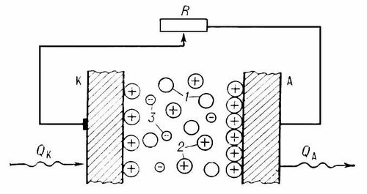
Напряжение, развиваемое ТЭП (0,5- 1 в), - порядка контактной разности потенциалов, но меньше её на величину падения напряжения на межэлектродном зазоре и потерь напряжения на коммутационных проводах (рис. 2). Максимальная плотность тока, генерируемого ТЭП, ограничена эмиссионной способностью эмиттера и может достигать нескольких десятков а 1 см² поверхности. Для получения оптимальных величин работы выхода эмиттера (2,5-2,8 эв) и коллектора (1,0-1,7 эв) и для компенсации объёмного заряда электронов, образующегося вблизи электродов, в зазор между ними обычно вводят легко ионизируемые пары Cs. Положительные ионы цезия образуются при столкновении атомов Cs с быстрыми и тепловыми электронами как на горячем катоде (поверхностная ионизация), так и в межэлектродном объёме (вследствие либо однократного соударения атомов Cs с быстрыми и тепловыми электронами, либо ступенчатой ионизации, при которой в результате 1-го соударения с электроном атом Cs переходит в возбуждённое состояние, а при последующих - ионизируется). В последнем случае ТЭП работает в так называемое дуговом режиме - наиболее употребительном. При используемых в современных ТЭП температурах электродов (1700-2000 К на катоде и 800-1100 К на аноде) их удельная мощность (в расчёте на 1 см² поверхности катода) достигает десятков вт, а кпд может превышать 20%.
По роду источника тепла различают ядерные (реакторные и радиоизотопные), солнечные и газопламенные ТЭП. В ядерных ТЭП используется тепло, выделяющееся в результате реакции ядерного деления (в реакторных ТЭП) или распада радиоактивного изотопа (в радиоизотопных). В 1970 в СССР создан первый в мире термоэмиссионный преобразователь-реактор "Топаз" электрической мощностью около 10 квт. В солнечных ТЭП нагрев эмиттера осуществляется за счёт тепловой энергии солнечного излучения (с применением гелиоконцентраторов). Газопламенные ТЭП работают на тепле, выделяющемся при сжигании органического топлива.
Важные преимущества ТЭП по сравнению с традиционными электромашинными преобразователями - отсутствие в них движущихся частей, компактность, высокая надёжность, возможность эксплуатации без систематического обслуживания. В настоящее время (середина 70-х гг.) достигнут ресурс непрерывной работы одиночного ТЭП свыше 40000 ч. Перспективно использование ТЭП в качестве высокотемпературного звена многоступенчатых преобразователей энергии, например, в сочетании с термоэлектрическими преобразователями, работающими при более низких температурах. В СССР, США, Франции и ряде др. стран ведутся интенсивные работы по созданию ТЭП, пригодных для массового промышленного использования.

Термоэлектрический генератор
Термоэлектрический генератор (ТЭГ), термоэлектрогенератор, устройство для прямого преобразования тепловой энергии в электрическую, принцип действия которого основан на эффекте Зеебека (см. Термоэлектрические явления). В состав ТЭГ входят: термобатареи, набранные из полупроводниковых термоэлементов, соединённых последовательно или параллельно; теплообменники горячих и холодных спаев термобатарей. ТЭГ подразделяются: по интервалу рабочих температур - на низко-, средне и высокотемпературные (диапазоны температур 20-300, 300-600, 600-1000 °С; материалы термоэлементов - соответственно твёрдые растворы на основе халькогенидов элементов V группы, IV группы периодической системы Д. И. Менделеева и твёрдые растворы Si-Ge); по области применения - на космические, морские, наземные и т. д.; по типу источника тепла - на изотопные, солнечные (см. Солнечный термоэлектрогенератор), газовые и т. д. Кпд лучших ТЭГ составляет ~ 15%, мощность достигает нескольких сотен квт.
ТЭГ обладают рядом преимуществ перед традиционными электромашинными преобразователями энергии, например турбогенераторами, отсутствием движущихся частей, высокой надёжностью, простотой обслуживания. ТЭГ применяются для энергоснабжения удалённых и труднодоступных потребителей электроэнергии (автоматических маяков, навигационных буев, метеорологических станций, активных ретрансляторов, космических аппаратов, станций антикоррозионной защиты газо- и нефтепроводов и т. п.). К недостаткам современных ТЭГ относятся низкий кпд и относительно высокая стоимость.

Электрохимический генератор
Электрохимический генератор (ЭХГ), химический источник тока, в котором реагенты (обычно газообразные или жидкие вещества) в ходе электрохимической реакции непрерывно поступают из специальных резервуаров к электродам. ЭХГ состоит из батареи топливных элементов, систем хранения и подачи реагентов, отвода продуктов реакции, контроля и автоматического управления. В отличие от гальванических элементов, ЭХГ могут работать до тех пор, пока осуществляется подвод реагентов (топлива и окислителя) и отвод продуктов реакции.
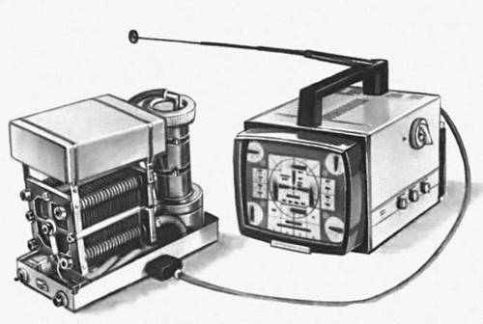
Перспективны ЭХГ, в которых в качестве горючего используют водород, экологически чистый источник энергии. С середины 1970-х гг. в СССР, США, ФРГ, Франции, Японии и др. странах ведутся работы по созданию и использованию водородно-кислородных и особенно водородно-воздушных ЭХГ. Применение такого рода источников электрической энергии в радио- и телевизионных устройствах (рис.) и на транспортных средствах должно способствовать решению проблемы сохранения чистоты окружающей среды. Кпд водородно-кислородных ЭХГ, созданных в СССР и США, достигает 70-80%. Кпд ЭХГ, работающих при постоянных давлении и температуре с поглощением тепла из окружающей среды, теоретически может превосходить 100%.

Литература:

1. "Большая Российская энциклопедия" Эл. Изд. Рубрикон, М. 2001г. (http://www.rubricon.ru/)

